长底民中2015年中考物理模拟考试试卷（一）（无答案）
一、选择题（每小题3分，共15分）
1、下列光现象中，是由于光的反射形成的是（ ）
A．从水面上看到水中的“鱼” B．用放大镜看到放大的“字”
C．路灯下人在地面上的“影子” D．在平面镜前看到镜中的“自己”
2、如图所示为核电站发电流程图。下列说法不正确的是（ ）
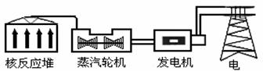
A．核能是不可再生能源
B．蒸汽轮机的效率总是小于1
C．蒸汽轮机将核能转化为机械能
D．发电机将机械能转化为电能
3、有人设计了一种太阳能汽车，车上有两个大气囊，气囊从前面的开口吸入空气，利用太阳能将其加热，加热后的热空气从后面喷出，从而推动汽车前进（如图所示）。下列说法错误的是( )
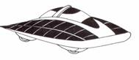
A．气囊里的空气是通过热传递来增加内能
B．气囊里的空气温度越高，汽车运动越快
C．气囊里的空气越多，汽车运动越快
D．气囊由于受到浮力，增大了汽车对地面压力
4、下列情景中利用惯性的是（ ）
A．驾驶员要系好安全带 B．公交车启动时，提醒乘客抓好扶手
C．禁止汽车超载行驶 D．将锤子的木柄在硬地上撞击几下，就能套紧锤头
5、把标有“6V 3W”和“12V 3W”字样的两个灯泡L₁、L₂串联在15V的电源上，下列说法正确的是( )
A.灯L₁正常发光 B.灯L₂正常发光;
C.两灯都能正常发光; D.两灯都不能正常发光.
二、填空题（每空2分，共32分）
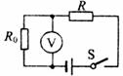
6、交警在检查司机是否酒驾时，首先通过嗅觉感知其是否饮酒，进而通过酒精检测仪进行定量检测。该仪器原理可以简化成如图所示电路，其中R₀为定值电阻，R为气敏电阻，其阻值与酒精气体密度成反比。交警能闻到酒精味是________现象。若驾驶员饮酒，检测时酒精检测仪上电压表的示数将________。
7、2011年3月11日13时46分，日本本州岛附近海域发生里氏9.0级强震并引发海啸，地震、海啸、台风、核武器试验以及导弹发射都会产生____________（超声波”、“次声波”或“电磁波”）。日本地震造成福岛第一核电站反应堆冷却系统破坏，日本当局不断采取向反应堆空中、地面注水的方法，进行冷却，以免造成更大的核事故，这种注水方法利用了水的__________性质。
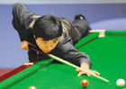
8、如右图所示为有“东方之星”美誉之称的斯诺克选手丁俊晖比赛时的情形。运动的甲球撞击乙球后，甲球速度变慢，这是由于甲球的动能 （填“转移”或“转化”）到乙球上。在球与球相互撞击过程中还会因为摩擦而产生热量，这是通过 的方式改变了球的内能。
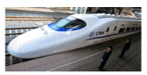
9、京沪高铁北京至南京段里程为1032km，据报道，尽显“中国味道” 的京沪高铁南京站房将于5月底竣工，若列车以320km/h的平均速度在两地间运行，则需_________h可从北京到达南京（计算结果小数点后保留一位小数）.由于高铁列车运行速度很快，为避免候车乘客被“吸”向火车的事故发生，站台上的安全线与列车的距离也要更大些（如右图）.这是因为列车进站时车体附近_____
____________________________。
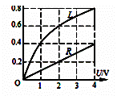
10、一种电工工具由一个小灯泡L和一个定值电阻R并联而成，通过L、R的电流跟其两端电压的关系如图所示。由图可得定值电阻R的阻为 Ω；当把这个工具接在电压为2V的电路两端，L、R并联的总电流是 A。
11、汽车已进入普通家庭，小明通过对汽车的观察发现，前窗玻璃大多是倾斜的，这是因为前窗玻璃倾斜时，根据 ________ 成像特点，夜间车内乘客或其它物体所成的像在玻璃的前上方，避免干扰司机视觉；而汽车前灯安装在离地面较近的车头位置，有利于司机更好看清前方道路状况，这是因为光在同一种均匀物质中是 ___ ______________ 。
12、在解决物理问题的过程中,我们常常会用到一些隐含的已知条件。
（1）在1标准大气压下，把水烧开 隐含条件：水的末温为 ；
（2）给遥控器换上两节新的干电池 隐含条件：电源电压为 ___ 。
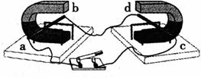
13、同学们做实验的装置如右图所示，闭合开关，先将导体ab水平向右移动，导体cd也随之运动起来。可知：实验装置左侧运用的原理是 ；实验装置右侧产生的现象在生活中的可以制成 。
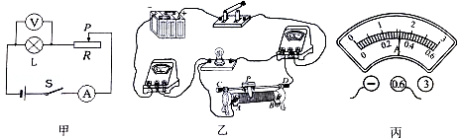
三、实验,探究题（除标明分数的以外，每空1分，共19分）
14、一个额定电压是2.5V的小灯泡，正常工作时的电阻约为8Ω．小明想测量它的额定功率．实验室有如下器材：电源（电压恒为6V）、电流表、电压表、开关各1个、规格分别为“10Ω 1A”和“50Ω 0.5A”的滑动变阻器2个，导线若干．
（1）小明设计了图甲所示电路，他应选用规格为_________________的滑动变阻器．(2分)
（2）图乙是小明根据电路图连接的实物图，闭合开关后，移动滑动变阻器的滑片，发现小灯泡不亮，经检查是由于一根导线连接错误，请你在图乙中连接错误的导线上打“×”并补画出正确的连线．(2分)
（3）小明正确连线后，继续试验．当电压表的示数为2.5V时，电流表的示数如图丙所示为____ A，小灯泡的额定功率是______ W．
（4）实验结束后，小明整理实验器材时，发现滑动变阻器的AP部分比PD部分热，这是因为 _________________________．
15、小宇看到安顺到清镇高速公路旁的限速牌如图1，小宇猜想限速的原因可能是：车辆的动能越大，发生交通事故后果越严重．
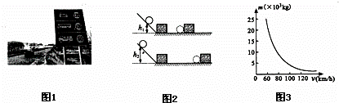
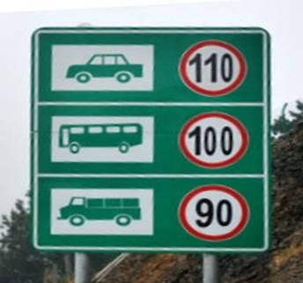

（1）探究小宇的猜想，如图2所示让铁球从斜面上撞击木块，记录的实验数据如下表：
①为了使铁球到达斜面底端时速度相同，小宇将质量不等的铁球从斜面的 _________ 高度释放；
②物理学中将不易直接测量的量转化为可感知、可量度的量，这种研究方法叫转化法．实验时铁球从斜面上释放，通过改变铁球的质量、速度，比较 _________ 来反映铁球动能的大小．
③探究动能与速度、质量的关系，综合表中实验数据可得出的结论是______________________ 。
序号 | 铁球质量m/g | 铁球起始高度h/cm | 木块撞击后的距离s/cm
1 | 100 | 10 | 15
2 | 100 | 20 | 26
3 | 200 | 20 | 41
（2）下列实例中与此实验研究方法相同的是 _________
A、推导密度公式
B、认识电流时，用水流进行类比
C、用吸引大头针数目来判定电磁铁磁性的强弱
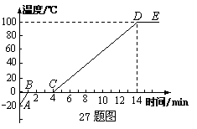
（3）小宇通过互联网找到一幅车的质量与限制车速关系的坐标图象．如图3所示，请你判断车辆的 _________ 越大，限制车速 _________ ．（填“越大”或“越小”）
16、对冰加热，冰熔化成水直至沸腾，在此过程中，根据测量数据画出温度随时间变化的图象如图所示，从图象中分析可知：
（1）冰是 （填“晶体”或“非晶体”）。
（2）0～1min比4～5min升温快，说明 。
（3）在BC段所示的过程中，内能 __ （填“变大”、“变小”或“不变”）， 因为 。
（4）水在沸腾过程中，温度 。实验中看到有“白气”不断从烧杯中冒出，这些“白气”是由于 形成的。
四、计算题（每小题6分，共18分）
17、图a是小红家一台快速电热水壶，铭牌如右表．为了测量它烧水时的实际功率，小红和父亲合作进行了如下实验：关掉家里所有用电器，将该电水壶装了0.6kg、20℃的水，接入家庭电路中，闭合壶的开关，测得壶中的水从20℃上升到100℃所用的时间是4min。同时观察到家中电能表（见图（b）转过的转数正好为90转（r）．水的比热容：c=4.2×10³J／(kg·℃)。请根据相关信息求：
（1）电水壶中水吸收的热量？
（2）电水壶烧水的实际功率？
（3）电水壶加热的效率?
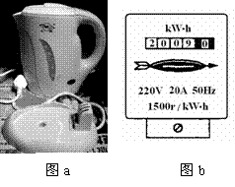
产品型号：KS-12
最大容积：1.2L
额定电压：220V~
额定频率：50Hz
额定功率：1000W

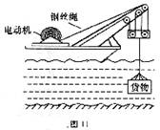
18、如右图是某打捞船从海底打捞货物的示意图，货物的重力为 35000 N。货物在水中匀速竖直上升过程，绕滑轮的钢丝绳上的拉力是 7500 N；货物离开水面后，以O.2 m／s的速度匀速竖直上升。g取10 N／kg，不计摩擦和滑轮与绳的重力。试求：
密封线外靖不要答题
(1)货物在水中匀速竖直上升过程，受到的浮力是多少?
(2)货物离开水面后匀速竖直上升过程，货物所受拉力的功率是多少?
(3)货物离开水面后匀速竖直上升15 s，带动钢丝绳的电动机至少消耗了多少电能?

19、我国自行研发的纯电动中巴车的质量约为2000kg，静止时轮胎与路面接触的总面积约0.2m²，以30m/s的速度沿水平路面匀速行驶时的输出功率约72kW，g取10N/kg．
(1)静止时中巴车对路面的压强是多少？
(2)中巴车以30m/s匀速行驶时，所受阻力是多少？
(3)中巴车改用汽油机作动力，以72kW的输出功率行驶1h，至少要燃烧多少升汽油？(汽油的热值为3.2×10⁷J/L)

五、设计题（共6 分）
20、设计一个滑轮组，人利用这个滑轮组站在地面上向下用力提起重1050N的物体，绳子能承受的最大的力是250N，每个滑轮重50N，请画出你设计的滑轮组（不计摩擦和绳重）。并计算出该滑轮组的机械效率。

